Naam: Mathieu Desmet

Academiejaar: 2014-2015

Lector: H. Verstappen

Campus Heverlee
Hertogstraat 178
3001 Heverlee
Tel. 016 375600
www.khleuven.be

Opdracht 3:
Actualiteit
in de lessen aardrijkskunde
Inhoudsopgave
1 Artikel 1: Demoles: Reliëf 3
1.1 Artikel: ‘Wereldprimeur’: reliëfkaart voor Brusselse fietsers 3
1.2 Bron 3
1.3 Leerplandoelstelling 3
1.4 Verwijzing demoles 3
2 Artikel 2: Microteaching: Bebouwde kernen 4
2.1 Artikel: Bouwen we Vlaanderen vol? 4
2.2 Bron 6
2.3 Leerplandoelstelling 6
2.4 Verwijzing microteaching 6
3 Artikel 3: Initiatiestage I: Landbouw in Moesson-Azië 7
3.1 Artikel: Klimaatverandering rijt Indiase boerenfamilies uiteen 7
3.2 Bron 8
3.3 Leerplandoelstelling 9
3.4 Verwijzing initiatiestage I 9
4 Artikel 4: Initiatiestage II: De mens in de bebouwde ruimte 9
4.1 Artikel: Vlaanderen stikt in fijn stof 9
4.2 Bron 10
4.3 Leerplandooelstelling 10
4.4 Verwijzing initiatiestage II 11
5 Analyse artikel 3: Initiatiestage I: Landbouw in Moesson-Azië 12
5.1 Deel 1 12
5.1.1 Artikel: Klimaatverandering rijt Indiase boerenfamilies uiteen 12
5.1.2 Bron 13
5.1.3 Leerplandoelstelling 14
5.1.4 Verwijzing initiatiestage I 14
5.2 Deel 2 14
5.2.1 Leervraag en leerplandoel 14
5.2.2 Situatie 14
5.2.3 Samenvatting 15
5.2.4 Mindmap 16
5.2.5 Antwoord op leervraag 17
5.2.6 Didactische integratie 17
6 Bronnen 18

Artikel 1: Demoles: Reliëf

Artikel: ‘Wereldprimeur’: reliëfkaart voor Brusselse fietsers
De Brusselse regering heeft een fietskaart van het Brussels gewest voorgesteld die het reliëf aangeeft. De reliëfkaart kwam er op initiatief van Brussels minister van Mobiliteit Pascal Smet, die met de kaart meer mensen op de fiets wil krijgen. De eerste oplage is een testversie waar gebruikers nog feedback op kunnen geven.
"Het reliëf wordt vaak aangehaald als reden om niet te fietsen in Brussel: deze kaart moet mensen helpen om té steile hellingen te vermijden, en vooral, om het Brusselse reliëf te leren kennen", verduidelijkt Smet zijn initiatief.
Hoogtelijnen
Op de kaart staan hoogtelijnen en kleurverschillen, zowel per regio als per straat, afhankelijk van het stijgingspercentage en dus van de moeilijkheidsgraad. Een rode lijn betekent bijvoorbeeld dat een straat 5 procent stijgt en moeilijk te beklimmen is. Een roze lijn wijst op een stijging tussen 2 en 4,5 procent.
Wereldprimeur
Volgens Smet is de kaart een wereldprimeur. "Er bestaan weliswaar kaarten van bijvoorbeeld San Francisco of Bern, met aanduidingen in reliëf, maar de oefening werd nog nooit zo ver doorgedreven als op de nieuwe Brusselse kaart", zegt Smet.
Infrastructuur
De kaart vermeldt ook alle fietsinfrastructuur (fietsenstallingen, -winkels en -organisaties), de gewestelijke fietsroutes, het openbaar vervoernet en de Cambiostandplaatsen. De bestaande reguliere fietskaart van 2002 werd verder uitgebreid om ook de luchthaven van Zaventem te omvatten.
Testversie
De eerste oplage van de reliëfkaart wordt nog beschouwd als een testversie. Gebruikers kunnen de komende maanden zelf nog aanpassingen en aanvullingen suggereren via fietsinfo@mbhg.irisnet.be.
De definitieve versie verschijnt in maart 2008. De totale oplage zal 40.000 exemplaren bedragen. De reliëfkaart wordt gratis uitgedeeld of voor één euro opgestuurd. Minister Smet maakt 97.000 euro vrij voor het initiatief.

Bron
http://www.hln.be/hln/nl/957/Binnenland/article/detail/60621/2007/09/21/Wereldprimeur-reliefkaart-voor-Brusselse-fietsers.dhtml

Leerplandoelstelling
Thema 4.4 Reliëf
1: Op het terrein en op foto’s het reliëf waarnemen en beschrijven door middel van kenmerken van de 3 visuele reliëfelementen.

Verwijzing demoles
Dit artikel zou kunnen bijdragen aan de demoles aangezien het naar de eigen leefomgeving van de leerlingen gebracht kan worden. Vragen wie er met de fiets komt bijvoorbeeld om zo het idee van de kaart (om een minder steile route te zoeken dan de Naamsesteenweg bv.) hierbij te betrekken. Via de kaart kan je de helling en de horizonlijn reeds benoemen en wanneer je nog foto’s van de plaats zou gebruiken, kan je zo de horizonlijn aanbrengen.

Artikel 2: Microteaching: Bebouwde kernen

Artikel: Bouwen we Vlaanderen vol?
Als Vlaanderen aan hetzelfde tempo open ruimte blijft innemen dan zal in 2050 41,5% van de beschikbare ruimte volgebouwd zijn. Dat blijkt uit een doctoraal aan de KU Leuven. In 1976 was dat nog 7,2%. Morgen geeft de Vlaamse regering het startschot voor de herziening van het Ruimtelijk Structuurplan Vlaanderen (RSV). Dit RSV bevat de krachtlijnen voor het ruimtelijk beleid van Vlaanderen. De herziening van het RSV biedt de kans het roer om te gooien en zo tal van nieuwe problemen en trends - zoals de klimaatverandering, mobiliteitsproblemen, achteruitgang van biodiversiteit - krachtdadig aan te pakken. De vraag is wel of de regering zich van de omvang van het risico voldoende bewust is.
Met Vlaanderen in Actie (VIA) wil de Vlaamse Regering zeven doorbraken realiseren. Eén hiervan is het uitbouwen van Vlaanderen tot een groen stedengewest, waarover morgen een VIA-rondetafel doorgaat. Deze ronde tafel conferentie is tevens het officiële startschot voor de herziening van het RSV.
Door de groei van de bevolking en de economie is er meer nood aan ruimte voor residentiële en commerciële bebouwing. Dat dit op een doordachte manier moet gebeuren, toonden de recente overstromingen duidelijk aan. Gewoon verder doen zoals we nu bezig zijn is alvast geen optie. In een doctoraat voor de KU Leuven geeft dr. Lien Poelmans een overzicht van de toename van de bebouwde oppervlakte in Vlaanderen. In 1976 was 7,2% van de Vlaamse oppervlakte bebouwd. Eind jaren tachtig nam dat toe tot 12% en begin 2000 zaten we al aan 18%. Als de bebouwing tegen het huidige tempo doorgaat, dan zal in 2050 maar liefst 41,5% van Vlaanderen bebouwd zijn. De kaarten spreken boekdelen.
Ook in de toekomstverkenningen van het Milieurapport Vlaanderen werd het toekomstige landgebruik in Vlaanderen in kaart gebracht. Volgens dit onderzoek zal de bebouwde oppervlakte in Vlaanderen in 2030 met 65.000 ha toenemen in een ‘business as usual”-scenario. In een scenario waarin meer gekozen wordt voor hergebruik van leegstand, kernversterking en inbreiding, is er 14.000 ha minder nodig.
Inzetten op zuinig en intensief ruimtegebruik zal in het kleine Vlaanderen hard nodig zijn, zowel om het verlies aan natuurwaarden te kunnen keren, om voldoende ruimte voor water te reserveren, maar ook om ons energiegebruik te beperken – rijhuizen verbruiken een pak minder energie dan vrijstaande villa’s – en om de groei van het autoverkeer in de hand te houden.
Kaarten bebouwde oppervlakte, 1976 – 1988 – 2000 - 2050
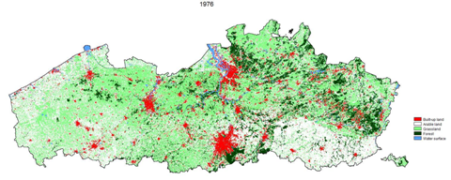
Kaart bebouwde oppervlakte in 1976
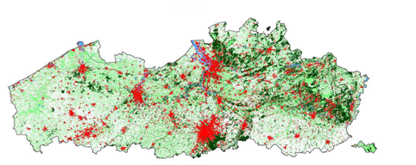
Kaart bebouwde oppervlakte in 1988
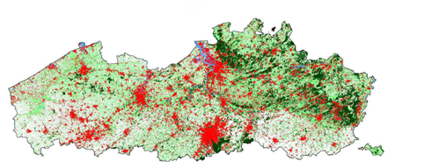
Kaart bebouwde oppervlakte in 2000
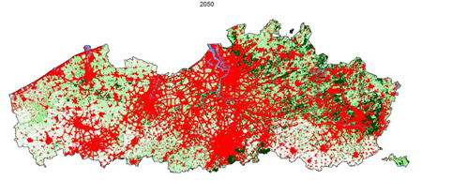
Kaart voorspelling bebouwde oppervlakte in 2050

Bron
http://www.bondbeterleefmilieu.be/page.php/30/541/12678

Leerplandoelstelling
Thema 4.7 Bebouwing en bevolking
2.1: In de bebouwing op basis van terreinwaarnemingen in de eigen leefruimte en/of luchtfoto’s bebouwde kernen herkennen.
2.2: Op basis van terreinwaarnemingen in de eigen leefruimte en/of luchtfoto’s de bebouwde kernen structureren en daarbij het centrum onderscheiden van wijken met andere functies.

Verwijzing microteaching
Dit artikel kan dienen als actua aan het begin, tijdens of op het einde van de les. Het geeft een kijk op de problemen die bebouwing met zich meebrengt. Het zorgt ook voor een duidelijke visualisatie d.m.v. de kaarten doorheen de tijd. Het artikel bevat ook een aantal cijfergegevens waarmee de leerlingen eventueel wat aan de slag zouden kunnen, alhoewel ik dit artikel zie als een actuagegeven voor tijdens de les.

Artikel 3: Initiatiestage I: Landbouw in Moesson-Azië

Artikel: Klimaatverandering rijt Indiase boerenfamilies uiteen

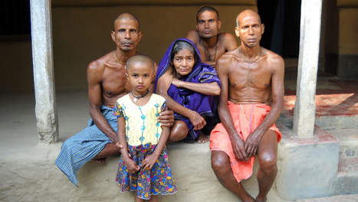
Grillige regenval en zware overstromingen maken het de Indiase boeren steeds lastiger. De oudere generatie van boeren ziet haar kinderen wegtrekken omdat de ooit zo vruchtbare akkers niet meer genoeg opleveren.
Purusottam Sur voedert zijn koe en twee ossen droge rijsthalmen. Een vijfde van zijn schamele oogst kan dit jaar alleen dienen als veevoeder: de rijstkorrels zijn nauwelijks ontwikkeld omdat de voorbije moesson te laat kwam.
Eenzaam
Sur is 66, en nooit heeft hij zich eenzamer gevoeld in zijn grote, lemen huis in Orissa, een arme deelstaat aan de oostkust van India. Drie van zijn vier volwassen zonen werken in de houtindustrie in het noorden van India, meer dan 1.500 kilometer ver weg. Toen twee van hen ziek werden, vertrok ook zijn vrouw om voor hen te zorgen. Alleen zijn oudste zoon en diens vrouw leven nog bij Sur. Ondanks zijn leeftijd neemt de boer nog altijd een groot deel van het werk op zijn akkers voor zijn rekening. Geld om genoeg dagloners in dienst te nemen tijdens de zaaitijd of de oogst, is er niet.
Overstromingen en droogte
Water is al jaren een probleem voor Sur. De Pejagala, een zijrivier van de machtige Suvernarekha, ligt op amper 500 meter van het dorp van Sur. In 2005 en 2006 trad de Pejagala voor lange tijd buiten haar oevers, in 2008 stonden het dorp en de akkers in de buurt zelfs acht keer blank. In 2007 bleef de moesson dan weer een hele maand uit, net als dit jaar.
Lening
Net als de meeste andere dorpelingen zit Sur diep in de schulden. Hij heeft een lening van 75.000 roepies lopen (1075 euro). Om zijn betalingsverplichtingen na te komen, moet hij soms kortlopend krediet opnemen, tegen een interestvoet van 10 procent per maand. Hij kan alleen het hoofd boven water houden met het geld dat zijn zonen naar huis sturen. Als die geldstroom opdroogt en de slechte oogsten blijven aanhouden, zal Sur vroeg of laat zijn ossen of zelfs zijn akkers moeten verkopen.
Uittocht
Sur is geen uitzondering. De voorbije jaren zijn al 30.000 jonge mannen tussen de achttien en vijfendertig weggetrokken uit Basalore, het district waarin ook het dorp van Sur ligt. Opvallend is dat het niet langer de allerarmsten zijn die hun geluk elders beproeven, maar ook de kinderen uit families die goede landbouwgrond bezitten. Sur zelf bezit 2 hectare, en dat was vroeger ruim genoeg om goed van te leven.
Rijst
Maar sinds eind jaren negentig komen ook de vroeger welvarende boeren in de kuststreek van Orissa in de problemen. Overstromingen waren er vroeger ook, maar het water trok meestal na een paar dagen weg, waardoor rijstaanplant geen schade leed. Nu blijven grote gebieden steeds langer onder water staan, en daar is rijst niet tegen bestand. Zelfs de droge gebieden in de heuvels krijgen nu af en toe met overstromingen te maken.
Problemen in heel Zuid-Azië
Tegelijkertijd is de regenval helemaal onvoorspelbaar geworden. "Er is geen staat meer te maken op de traditionele zaaitijden en de weersvoorspellingen", klaagt de 38-jarige Bishnupriya Parida. Volgens een officiële studie over de toestand van de landbouw in Orissa is de gemiddelde regenval sinds 2005 duidelijk teruggevallen. De voorbije tien jaar produceerde de deelstaat maar twee jaar genoeg rijst om de plaatselijke vraag te dekken. Zelfs grote boeren hebben het moeilijk om rond te komen. De familie van Parida bezit 4 hectare landbouwgrond en een kleine rijstfabriek in het stadje Nimapara. "Ondanks onze hoge status hier moeten onze zonen elders als arbeiders aan de slag gaan".
700 miljoen
Orissa heeft extreem zwaar te lijden onder de klimaatverandering, maar ook de omliggende gebieden voelen de veranderingen. Volgens het Centraal Instituut voor Onderzoek rond Rijst in de Indiase deelstaat Orissa lopen in Zuid- en Zuidoost-Azië elk jaar ongeveer 15 miljoen hectare rijstvelden schade op door overstromingen. Het verlies kan oplopen tot meer dan 700 miljoen euro per jaar.

Bron
http://www.hln.be/hln/nl/2624/Planet/article/detail/1036418/2009/12/01/Klimaatverandering-rijt-Indiase-boerenfamilies-uiteen.dhtml

Leerplandoelstelling
Thema 4.4: Verschillen tussen agrarische regio’s
7.1: De kenmerken van een agrarisch landschap met intensieve rijstteelt in Moesson-Azië beschrijven aan de hand van natuurlijke en menselijke kenmerken, via beelden, kaarten en andere informatiebronnen.

Verwijzing initiatiestage I
Dit artikel link de leerstof duidelijk met de actuele gebeurtenissen over de klimaatsverandering. Aan de hand van dit artikel kan je gemakkelijk de verschillende gevolgen van de klimaatsverandering op de rijstteelt bespreken. Je kan zo ook duidelijk een onderscheid maken tussen vroeger en nu.

Artikel 4: Initiatiestage II: De mens in de bebouwde ruimte

Artikel: Vlaanderen stikt in fijn stof
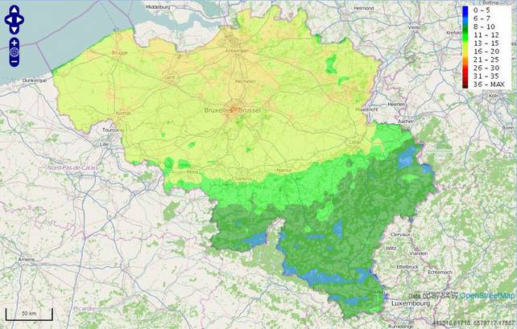©kos
De lucht in Brussel is ongezond. In heel het stadscentrum liggen de concentraties fijn stof tegen of boven de norm. Dat leert een nieuwe overheidsstudie. Ook in vrijwel heel Vlaanderen is de lucht volgens de strengste norm ondermaats.
Drie overheidsdiensten (de Intergewestelijke Cel voor Leefmilieu, de Vlaamse Instelling voor Technologisch Onderzoek en de Vlaamse Milieumaatschappij) hebben hun krachten gebundeld in een uniek project: een interactieve kaart van de luchtkwaliteit in België. Op de kaart kan ingezoomd worden tot op straatniveau. Zo kunnen bezorgde burgers voor het eerst zien hoe gezond de lucht is in hun gemeente, wijk of op het schoolplein van hun kinderen.
Wat meteen opvalt is dat Brussel oranje en rood kleurt. De hoeveelheid fijn stof in de lucht is er bijzonder hoog. In zowat heel het stadscentrum wordt de norm van de Wereldgezondheidsorganisatie (WGO) overschreden. Langs drukke autowegen zoals de Keizer Karellaan, de Kunstlaan of het Schumanplein wordt zelfs de laksere Europese norm niet gehaald. Honderdduizenden mensen werken en leven er in ongezonde lucht.
Sluipmoordenaar
"Het drukke verkeer, met veel dieselwagens op een kleine oppervlakte, zorgt ervoor dat de luchtkwaliteit in Brussel problematisch is", vertelt Frans Fierens, specialist van de Intergewestelijke Cel voor Leefmilieu.
Fijn stof is de sluipmoordenaar van de moderne wereld. Het zorgt voor meer kans op longkanker, hartinfarcten, diabetes bij kinderen, vroeggeboortes, zwakke spermakwaliteit. In ons land vermindert luchtvervuiling de gemiddelde levensverwachting met dertien maanden. Zelfs bij relatief lage concentraties (de gele zones) is de invloed op de gezondheid aanzienlijk, besloten de experts van de Wereldgezondheidsorganisatie onlangs nog. Wat zou betekenen dat in heel België boven Samber en Maas de luchtkwaliteit ondermaats is.
"De lucht in onze regio is vandaag schoner dan enkele decennia geleden, toen nog volop steenkool werd verbrand en bijna geen milieuwetgeving bestond. Maar desondanks blijft er veel werk", reageert Tim Nawrot, milieubioloog van de UHasselt. "De meeste Europese landen doen een stuk beter dan ons."
Volgens Narwot moeten we meer nadenken over beleidskeuzes. Ons land profileren als een transitcentrum heeft invloed op onze gezondheid. "Ik zeg niet dat we de economie moeten laten afsterven, we moeten alleen beseffen waarvoor we kiezen."
De grote boosdoeners voor de luchtkwaliteit zijn de uitlaatpijpen van auto's en de schoorstenen van fabrieken. Zo pieken de concentraties fijn stof ook op de Antwerpse ring en aan de fabrieken van ArcelorMittal in Zelzate, van BASF in de Antwerpse haven en van houtverwerker Unilin Bospan in Wielsbeke.
"Scholen, sportcomplexen of rusthuizen bouwen in de buurt van zulke vervuilde plaatsen is absoluut af te raden", zegt Nawrot.
Rekeningrijden
Is heel Brussel dan een no go-zone? "Ik krijg soms de vraag van mensen in de stad of ze moeten verhuizen. Maar dat vind ik verkeerd. Iedereen heeft het recht om gezonde lucht in te ademen. Het is een basisrecht, net zoals drinkbaar water. De overheid moet propere lucht garanderen."
Het Brussels gewest wil inzetten op rekeningrijden (DM 7/2). Een rit in stedelijk gebied zou in de toekomst 9 eurocent per kilometer kosten. De maatregel moet automobilisten uit het stadscentrum houden.
Er komt ook een autovrije zone in het hartje van de hoofdstad, naar het voorbeeld van onder meer Antwerpen. De Brusselse autovrijezone blijft wel beperkt, van het De Brouckèreplein tot aan de Beurs. Brussels staatssecretaris voor Mobiliteit Bruno De Lille (Groen) lanceerde twee weken geleden het idee om een heffing van 3 euro per dag te vragen aan wie de hoofdstad binnenrijdt. Maar dat idee is van tafel geveegd.

Bron
http://www.demorgen.be/wetenschap/vlaanderen-stikt-in-fijn-stof-a1789655/

Leerplandooelstelling
Thema 4.7 Bebouwing en bevolking
5: Een aantal problemen van “overbelasting” voor mens en milieu in bebouwde kernen vaststellen en bespreken.
6.1: Open ruimte waarderen als waardevol, duurzaam, maat- schappelijk bezit.
6.2: De veelzijdige mogelijkheden van het leven in een stad nagaan.

Verwijzing initiatiestage II
Dit artikel kan bijdragen tot het hoofdstuk luchtvervuiling dat tijdens deze les besproken wordt. Het bevat ook een kaart over de uitstoot van fijn stof waaruit we gemakkelijk oorzaak en gevolg kunnen halen. Het is tevens actueel en zet de leerlingen aan het denken om oplossingen te bedenken voor dit probleem.

Analyse artikel 3: Initiatiestage I: Landbouw in Moesson-Azië

Deel 1

Artikel: Klimaatverandering rijt Indiase boerenfamilies uiteen

Grillige regenval en zware overstromingen maken het de Indiase boeren steeds lastiger. De oudere generatie van boeren ziet haar kinderen wegtrekken omdat de ooit zo vruchtbare akkers niet meer genoeg opleveren.
Purusottam Sur voedert zijn koe en twee ossen droge rijsthalmen. Een vijfde van zijn schamele oogst kan dit jaar alleen dienen als veevoeder: de rijstkorrels zijn nauwelijks ontwikkeld omdat de voorbije moesson te laat kwam.
Eenzaam
Sur is 66, en nooit heeft hij zich eenzamer gevoeld in zijn grote, lemen huis in Orissa, een arme deelstaat aan de oostkust van India. Drie van zijn vier volwassen zonen werken in de houtindustrie in het noorden van India, meer dan 1.500 kilometer ver weg. Toen twee van hen ziek werden, vertrok ook zijn vrouw om voor hen te zorgen. Alleen zijn oudste zoon en diens vrouw leven nog bij Sur. Ondanks zijn leeftijd neemt de boer nog altijd een groot deel van het werk op zijn akkers voor zijn rekening. Geld om genoeg dagloners in dienst te nemen tijdens de zaaitijd of de oogst, is er niet.
Overstromingen en droogte
Water is al jaren een probleem voor Sur. De Pejagala, een zijrivier van de machtige Suvernarekha, ligt op amper 500 meter van het dorp van Sur. In 2005 en 2006 trad de Pejagala voor lange tijd buiten haar oevers, in 2008 stonden het dorp en de akkers in de buurt zelfs acht keer blank. In 2007 bleef de moesson dan weer een hele maand uit, net als dit jaar.
Lening
Net als de meeste andere dorpelingen zit Sur diep in de schulden. Hij heeft een lening van 75.000 roepies lopen (1075 euro). Om zijn betalingsverplichtingen na te komen, moet hij soms kortlopend krediet opnemen, tegen een interestvoet van 10 procent per maand. Hij kan alleen het hoofd boven water houden met het geld dat zijn zonen naar huis sturen. Als die geldstroom opdroogt en de slechte oogsten blijven aanhouden, zal Sur vroeg of laat zijn ossen of zelfs zijn akkers moeten verkopen.
Uittocht
Sur is geen uitzondering. De voorbije jaren zijn al 30.000 jonge mannen tussen de achttien en vijfendertig weggetrokken uit Basalore, het district waarin ook het dorp van Sur ligt. Opvallend is dat het niet langer de allerarmsten zijn die hun geluk elders beproeven, maar ook de kinderen uit families die goede landbouwgrond bezitten. Sur zelf bezit 2 hectare, en dat was vroeger ruim genoeg om goed van te leven.
Rijst
Maar sinds eind jaren negentig komen ook de vroeger welvarende boeren in de kuststreek van Orissa in de problemen. Overstromingen waren er vroeger ook, maar het water trok meestal na een paar dagen weg, waardoor rijstaanplant geen schade leed. Nu blijven grote gebieden steeds langer onder water staan, en daar is rijst niet tegen bestand. Zelfs de droge gebieden in de heuvels krijgen nu af en toe met overstromingen te maken.
Problemen in heel Zuid-Azië
Tegelijkertijd is de regenval helemaal onvoorspelbaar geworden. "Er is geen staat meer te maken op de traditionele zaaitijden en de weersvoorspellingen", klaagt de 38-jarige Bishnupriya Parida. Volgens een officiële studie over de toestand van de landbouw in Orissa is de gemiddelde regenval sinds 2005 duidelijk teruggevallen. De voorbije tien jaar produceerde de deelstaat maar twee jaar genoeg rijst om de plaatselijke vraag te dekken. Zelfs grote boeren hebben het moeilijk om rond te komen. De familie van Parida bezit 4 hectare landbouwgrond en een kleine rijstfabriek in het stadje Nimapara. "Ondanks onze hoge status hier moeten onze zonen elders als arbeiders aan de slag gaan".
700 miljoen
Orissa heeft extreem zwaar te lijden onder de klimaatverandering, maar ook de omliggende gebieden voelen de veranderingen. Volgens het Centraal Instituut voor Onderzoek rond Rijst in de Indiase deelstaat Orissa lopen in Zuid- en Zuidoost-Azië elk jaar ongeveer 15 miljoen hectare rijstvelden schade op door overstromingen. Het verlies kan oplopen tot meer dan 700 miljoen euro per jaar.

Bron
http://www.hln.be/hln/nl/2624/Planet/article/detail/1036418/2009/12/01/Klimaatverandering-rijt-Indiase-boerenfamilies-uiteen.dhtml

Leerplandoelstelling
Thema 4.4: Verschillen tussen agrarische regio’s
7.1: De kenmerken van een agrarisch landschap met intensieve rijstteelt in Moesson-Azië beschrijven aan de hand van natuurlijke en menselijke kenmerken, via beelden, kaarten en andere informatiebronnen.

Verwijzing initiatiestage I
Dit artikel link de leerstof duidelijk met de actuele gebeurtenissen over de klimaatsverandering. Aan de hand van dit artikel kan je gemakkelijk de verschillende gevolgen van de klimaatsverandering op de rijstteelt bespreken. Je kan zo ook duidelijk een onderscheid maken tussen vroeger en nu.

Deel 2

Leervraag en leerplandoel
7.1 De kenmerken van een agrarisch landschap met intensieve rijstteelt in Moesson-Azië beschrijven aan de hand van natuurlijke en menselijke kenmerken, via beelden, kaarten en andere informatiebronnen.
(VVKSO, leerplan aardrijkskunde tweede graad, september 2012, Brussel. D/2012/7841/002; Eerste leerjaar)

Situatie

Situering van de streek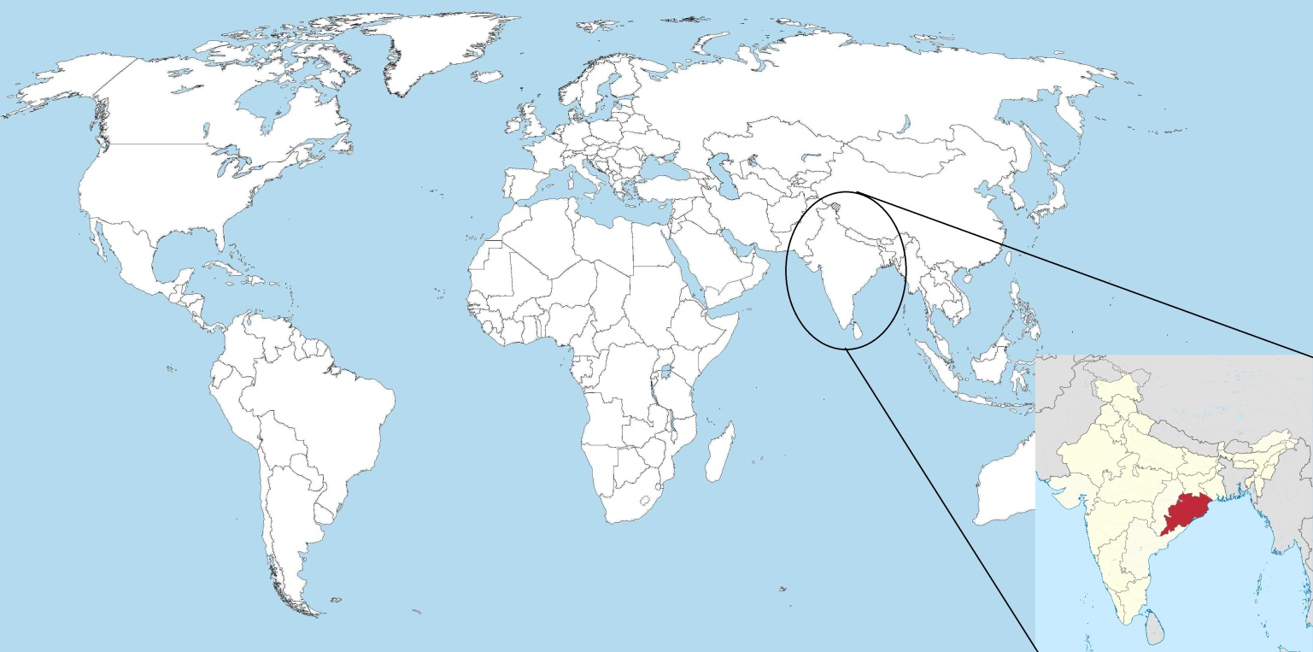

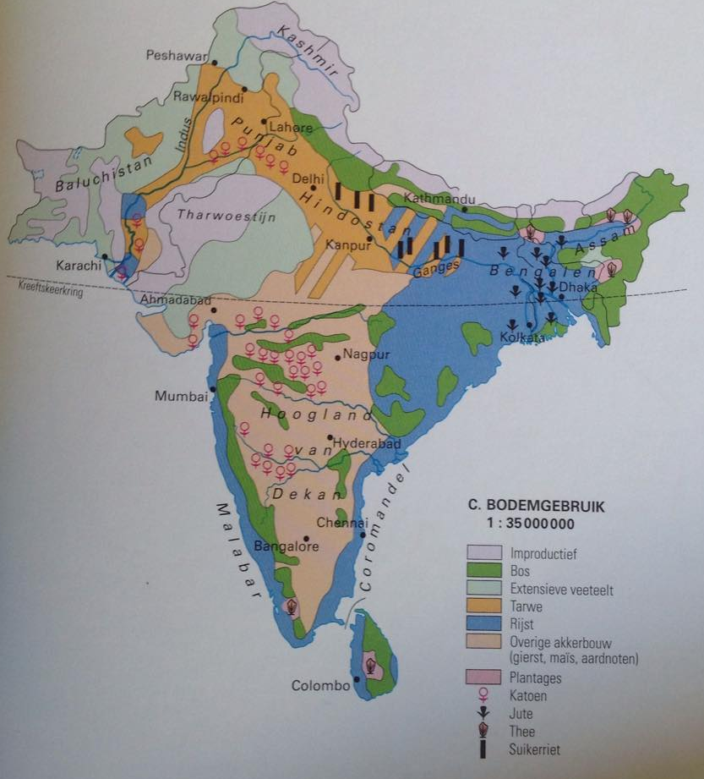
In Orissa wordt uitsluitend aan rijstteelt gedaan dankzij het moessonseizoen.

Samenvatting
In het artikel heeft men het over de problemen waarmee de rijsttelers in Orissa (en in heel Zuid-Oost-Azië) mee te kampen hebben. Door de klimaatsveranderingen is de moesson veel onregelmatiger geworden, de gebieden overstromen meer, soms laat de moesson langer op zich wachten enz. Door deze problematiek, gaan veel zonen van boeren elders werken om meer geld op tafel te krijgen aangezien de rijstgronden niet genoeg meer opbrengen.
"Er is geen staat meer te maken op de traditionele zaaitijden en de weersvoorspellingen"

Mindmap
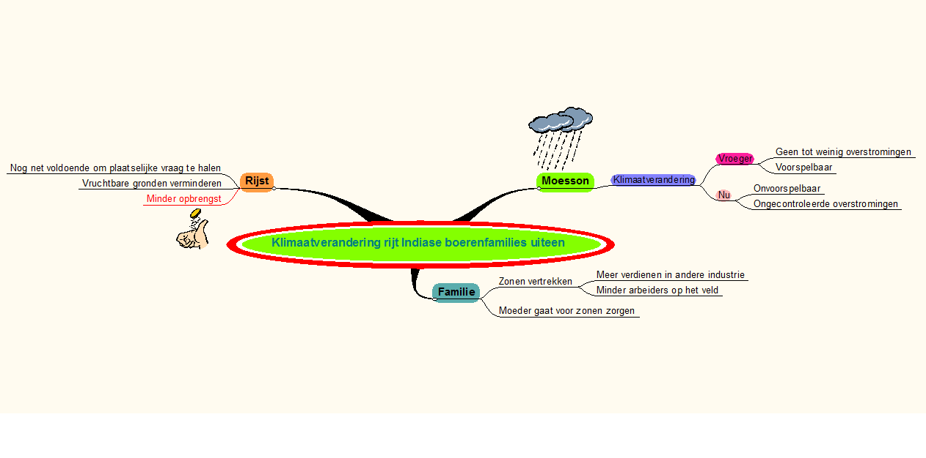

Antwoord op leervraag
Allereerst vind ik dit een zeer geschikt artikel om de gevolgen van de klimaatverandering op het moessonseizoen te bespreken. Het kan dienen als een soort aanvulling en als link met de actualiteit. Het kan echter niet dienen als een soort basis om uit te vertrekken. Men veronderstelt immers dat de lezer weet wat het moessonseizoen inhoudt. Dit artikel kan tevens niet gebruikt worden om een volledige beeld te creëren van alle kenmerken van het moessonseizoen, maar kan ook hier als aanvulling dienen waarbij men de verandering van een aantal kenmerken kan bespreken. Het artikel behandelt ook de culturele invloed van de klimaatsveranderingen op het moessonseizoen. Dit hele artikel zou ik eerder zien als een soort uitbereiding op een basisles over het moessonsysteem. Een uitbereiding die de verschillende invloeden van de klimaatsverandering op het moessonsysteem, zoals culturele, economische en misschien zelfs politieke invloeden, bespreekt.

Didactische integratie
- Haal uit het artikel de verschillende invloeden die de klimaatsverandering op het moessonseizoen heeft.
- Vergelijk het moessonseizoen van vroeger met dat van nu.
  - Bespreek de verschillen.
- Noem een aantal veranderingen in het moessonseizoen t.o.v. vroeger.
- Schets een duidelijk beeld van de culturele invloeden die de klimaatsverandering op het moessonseizoen met zich meebrengt.
- Welke invloeden zullen de aardbevingen van afgelopen maand hebben op het leven van de boeren?

Dit is een artikel dat ik aan het einde van de les zou geven als uitbereiding op het moessonsysteem. Het artikel kan dienen om de mooie vergelijking te maken tussen vroeger en nu en welke invloeden dit juist met zich meebrengt voor de plaatselijke bevolking die leven van het moessonseizoen.

Bronnen
Literatuur
- Van Hecke E., Vanderhalle D.& Callemeyn J., (2012). Plantyn Algemene Wereldatlas, Mechelen: Plantyn.
- Verstappen H., Leerplannen aardrijkskunde, 2014-2015

Internet
- http://www.viewsoftheworld.net/
- http://www.hln.be/hln/nl/2624/Planet/article/detail/1036418/2009/12/01/Klimaatverandering-rijt-Indiase-boerenfamilies-uiteen.dhtml
- http://www.demorgen.be/wetenschap/vlaanderen-stikt-in-fijn-stof-a1789655/
- http://www.bondbeterleefmilieu.be/page.php/30/541/12678
- http://www.hln.be/hln/nl/957/Binnenland/article/detail/60621/2007/09/21/Wereldprimeur-reliefkaart-voor-Brusselse-fietsers.dhtml

Moessonseizoen (of regenseizoen): Dit is het seizoen dat op bepaalde plaatsen tijdens de periode van juni tot oktober/november plaatsvindt en gekenmerkt wordt door hevige regenval. Hieronder vindt u een link die toont waar en wanneer er op bepaalde plaatsen meer of minder regen valt. Het is een verloop doorheen de maanden. http://www.viewsoftheworld.net/wp-content/uploads/2014/12/AnnualPrecipitationAnimation.gif
Moessonsysteem: Tijdens de zomermoesson warmt het land sneller op dan de zee. Hierdoor gaat er zich een lage luchtdrukgebied vormen boven het land (warme lucht is minder zwaar dan koude lucht en zal stijgen.) Het water warmt trager op dan het land en zal bijgevolg ook kouder zijn. Hierdoor zal er meer luchtdruk zijn (koudere lucht is zwaarder en zal meer druk uitoefenen) boven het water. We weten dat de wind waait van hoge naar lage luchtdrukgebieden. Aangezien het zeewater verdampt zit de aangevoerde lucht vol met neerslag, die vervolgens tijdens de moessonregens weer naar beneden komt.

